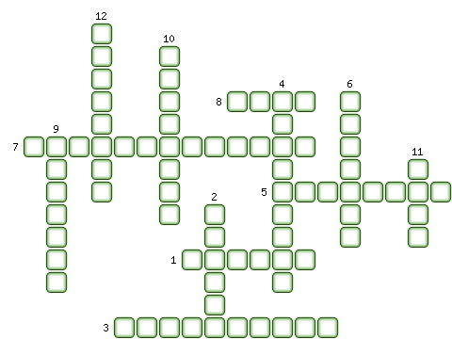
1. Она стала империей с 1721 года.
2. Кем ведала Адмиралтейская коллегия?
3. Он отличился в Полтавской баталии.
4. Календарь введённый в России с 1700 года.
5. «Город-ключ».
6. Известный портретист первой четверти XVIII века.
7. Указ, подписанный Петром I в 1714 году.
8. Он занимался созданием Навигацкой школы в Москве.
9. Один из первых промышленников, начавших строить металлургические предприятия на Урале.
10. Государственное лицо, предлагавшее создать единое славянское государство под властью московского царя.
11. Река, где русские войска потерпели «конфузию».
12. Основная территориально-административная единица в России с 1708 года.

